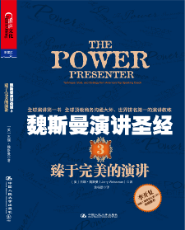
书名：《魏斯曼演讲圣经3：臻于完美的演讲》
书号：978-7-300-15076-5
著者：[美] 杰瑞•魏斯曼（Jerry Weissman）
责任编辑：吴悦琳
成品：16开 170x230 页数：259页
纸张：70克轻型纸
装祯：平装
出版时间：2012年6月
定价：54.99元
出版社：中国人民大学出版社

- 本书卖点
■ 世界第一演讲教练魏斯曼经典演讲著作
■ 《财富》杂志8本商业必读书之一
创新工场CEO李开复鼎力推荐的“全球演讲第一书”

◆ 读者定位
企业经理人、商务谈判人士、中高层管理者、培训讲师、学生

- 作者简介
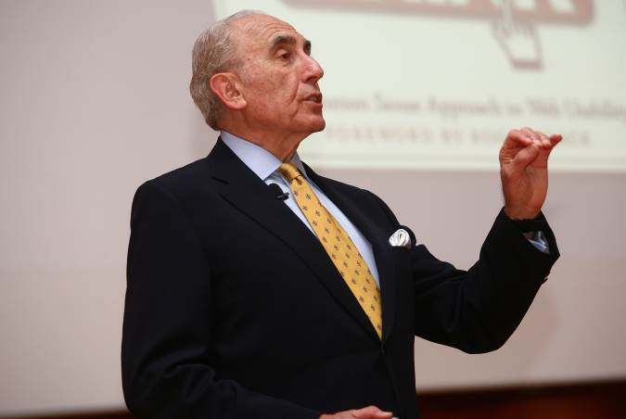
【美】杰瑞·魏斯曼（Jerry Weissman）
- 全球顶级商务沟通大师、世界排名第一的演讲教练，Power Presentations公司创始人，创新工场CEO李开复最信赖的演讲教练；
- 思科上市成功路演的幕后推手；
- 微软、英特尔、思科、可口可乐、雅虎、英图易软件、杜比实验室等世界顶级企业CEO最推崇的演讲顾问；
- 曾为微软、思科、雅虎等500多家全球顶尖企业CEO精心制作IPO路演，帮助他们在股票市场上筹集到数千亿美元的资金，并帮助即将上市的公司制作和发布了大量关键的商务演讲。

- 内容简介
- 《魏斯曼演讲圣经》是全球顶级商务沟通大师、世界排名第一的演讲教练杰瑞 • 魏斯曼的经典演讲著作，是创新工场CEO李开复鼎力推荐的“全球演讲第一书”。
- 在沟通中，语言本身的重要性只占7%，动作比语言更重要。演讲者一定要从听众出发，为“你”考虑，用“你”称呼，用“你”组织你的演讲。请记住，演讲不是为了成为别人，而是为了做回自己。
- 作者杰瑞 • 魏斯曼，曾为微软、雅虎、思科等500多家全球顶尖企业CEO做过大量的演讲培训，本书是他多年作为演讲教练的经验结晶，浓缩了500多家公司的数千场关键性演讲的精华，作者也是思科成功IPO的幕后推手，思科董事会主席说：“其中2~3美元的涨幅要归功于韦斯曼。”

◆ 简要目录

各方赞誉 I
中文版序
商业演讲三部曲 III

前 言 演讲的歧途与王道 IX
引 言 演讲者的挑战 001

第一部分 完美演讲，从战胜恐惧开始

第1章 抓住演讲中最重要的93% 013
从听众出发
肢体语言的力量
肢体语言比语言本身更具说服力
【分析案例】 美国总统罗纳德 • 里根，哑剧大师马塞尔 • 马索

第2章 与听众共情 025
共情的力量
演讲者行为与听众感知的关系
效果矩阵
【分析案例】 美国总统巴拉克 • 奥巴马，格雷 • 戴维斯对阵阿诺德 • 施瓦辛格

第3章 恐惧时，你不要这样做 037
“战斗—逃跑”综合征
恐惧的肢体
时间的偏差
肾上腺素引起的行为与听众感知的关系

第4章 七大准备步骤，让演讲得心应手 047
建立演讲框架
用头脑风暴考虑一切可能
确立你的“罗马石柱”
用叙述结构安排逻辑顺序
运用PPT辅助形象视觉
所有权，不要推卸责任
大声试讲，以正确的方法反复练习
【分析案例】 微软商务软件部前总裁杰夫 • 雷克斯，IDG创始人帕特里克 • 麦戈文

第5章 相信自己，心态决定一切 059
小布什的转变
克林顿的转变
每个人都可以成为演讲高手

第二部分 完美演讲的三大表达技巧

第6章 考虑“ 你 ”，关注“ 你 ” 073
你在想什么
交谈的关键
以“你”为本
如何让听众频频点头
观察听众反应与调整演讲内容
强大的动态循环
【分析案例】 巴拉克 • 奥巴马对阵希拉里 • 克林顿，微软公司销售经理玛丽雅 • 麦凯布

第7章 运用肢体语言，你要做的就是ERA 099
学习的四个阶段
舒适的“不适”
持之以恒、反复练习
掌控改变
只要记住三个指令
眼神交流 + 伸出手 = 活力
【分析案例】 TD美国交易公司首席执行官乔 • 莫格利亚，理查德 • 尼尔将军和诺曼 • 施瓦茨科普夫将军，肯尼迪与尼克松的辩论

第8章 控制抑扬顿挫的声调 135
停顿的十大好处
说话时直视听众的眼睛
完成声音的弧度
用10个短语赢下刚开始的10秒钟
【分析案例】乔治 • 布什的转变

第三部分 向演讲大师学习完美的演讲风格

第9章 做伟大的演说家 167
伟大的沟通者
伟大的演说家
交谈与共鸣
【分析案例】 英国首相温斯顿 • 丘吉尔，美国总统约翰 • 肯尼迪、罗纳德 • 里根、巴拉克 • 奥巴马，小马丁 • 路德 • 金牧师

第10章 像奥巴马一样去演讲 183
奥巴马现象
从奥巴马身上我们能学到什么

第四部分 PPT的艺术

第11章 PPT，寓繁于简 203
学会呼应
别对着屏幕说话
停顿的力量
永远的第一次
演讲中工具的使用
【分析案例】 杜比实验室首席执行官比尔 • 贾斯帕，意大利著名导演费德里科 • 费里尼，微软公司奥利维尔 • 丰塔纳

第12章 让PPT与语言契合在一起 225
项目列表怎么讲
引用怎么讲
数字与表格怎么讲
塑造流畅的叙述流
【分析案例】 英特尔公司副总裁莱斯利 • 卡伯特森，阿尼马斯公司首席执行官凯瑟琳 • 克劳特豪尔，亚伯拉罕 • 林肯

第13章 构建属于自己的演讲金字塔 239
内容：从听众出发
PPT或图表：寓繁于简
表达技巧：完美的ERA
工具：位置的重要性
问答：愤怒不是回应棘手问题的方法
【分析案例】阿尔 • 戈尔对阵罗斯 • 佩罗

结 语 改变从现在开始 255

◆ 上架建议
演讲/口才

书摘

从听众出发
我教给我的客户们最重要的概念之一，就是从听众出发（Audience Advocacy）。演讲者，就是你，要为听众说话。你必须把自己放在听众的位置上，从听众的角度思考他们希望、担心和关心的是什么；思考听众对你、你所提供的信息和你的事业的了解程度，以及他们需要了解什么才能够积极响应你，然后再做出行动。
所有这些因素都是用来衡量听众对你的反应的。从听众出发既适用于衡量听众对你的反应，也适用于在你用肢体语言和语言来讲述自己的故事时。根据这种观点，听众对你的看法会从他们的大脑传递到双眼和双耳，甚至深入他们的五脏六腑。他们对你感觉如何？
我们把演讲者和听众看做一切人际交流的起点与终点；然后把演讲者看做发报机，把听众看做接收器。演讲者利用三种因素影响听众，可以用3 个V 来表示：
- 语言（Verbal）：你演讲的内容。
- 声音（Vocal）：你的语音、语调。
- 形象（Visual） ：这不仅是指演讲者的外表，更不是指PPT 的样子，它主要是指演讲者的肢体语言。
听众在不同程度上受到三种因素的影响。图1—1 的饼状图给出了三种因素对听众的不同影响力。
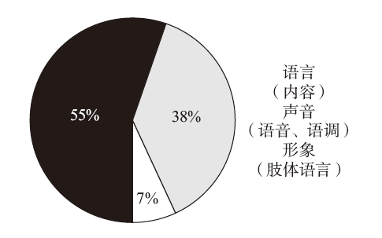
图1—1 三种因素对听众的不同影响力1

黑色的楔形部分比例最大，占55%；按顺时针方向，中间的灰色部分占38%；而最小的白色楔形部分只占7%。你可能会注意到，图中并未标明各楔形分别代表哪种因素。你认为哪一种因素的影响力最大？哪一种因素的影响力最小？请思考这个问题，你将在图1—2 中找到答案。
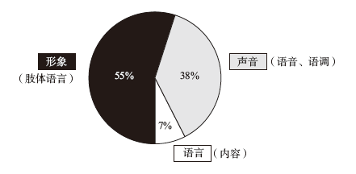
图1—2 三种因素对听众的不同影响力2

比重最大的部分代表形象，占55%；比重次大的代表声音，占38%；比重最小的代表语言，占7%。也就是说，你的肢体语言具有最大的影响力，语音、语调次之，而内容的影响力最小。

